Задание по теме №14 «Текстовый редактор Microsoft Word»
- Создайте заголовок с использованием объекта WordArt
Для создания заголовка с использованием объекта WordArt выберите в строке меню кнопку «Вставка» . В открывшемся меню установите указатель мыши на строку «Рисунок». Раскроется меню, в котором необходимо выбрать строку - «Объект WordArt». Нажмите левую кнопку мыши. Откроется окно – «Коллекция WordArt». В этом окне выберите нужный стиль объекта WordArt и нажмите кнопку «ОК». Откроется окно – «Изменение текста WordArt». Наберите нужный текст, установите параметры и нажмите кнопку «ОК».
На листе появится заголовок.


- Установите обтекание объекта «Вокруг рамки»
Выделите объект.
На экране появится панель WordArt 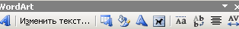.
Наведите указатель мыши на кнопку «Обтекание текстом» на панели «WordArt». Нажмите левую кнопку мыши. В раскрывающемся списке выберите строку «Вокруг рамки» и нажмите левую кнопку мыши. Обтекание текстом установлено.
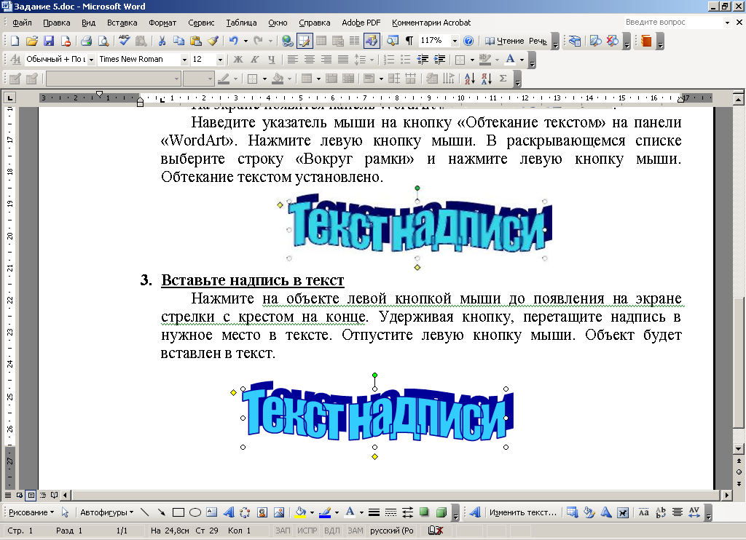
- Вставьте надпись в текст
Нажмите на объекте левой кнопкой мыши. На экране появится стрелка с крестом на конце . Удерживая кнопку, перетащите надпись в нужное место в тексте. Отпустите левую кнопку мыши. Объект будет вставлен в текст.

